Для того чтобы зайти в АИС «Сетевой город. Образование» необходимо в адресной строке браузера набрать <https://netcity-megion.ru/> появится окно:

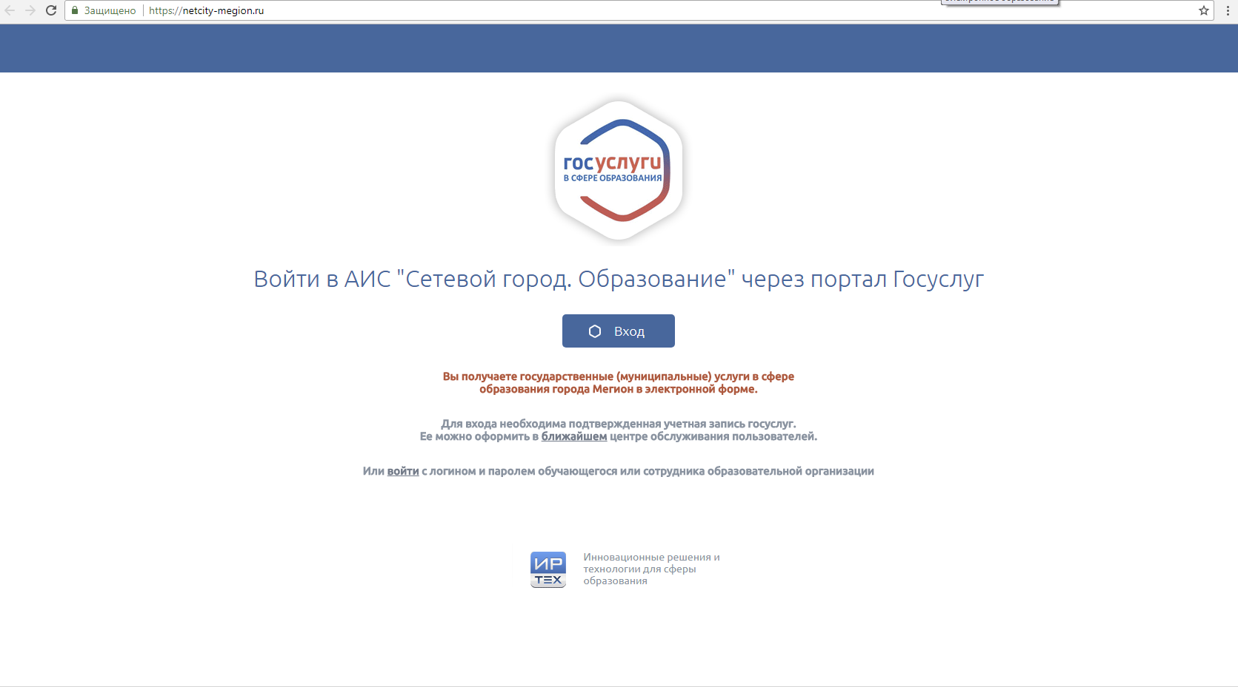

Нажимаем кнопку и появляется следующее окно:

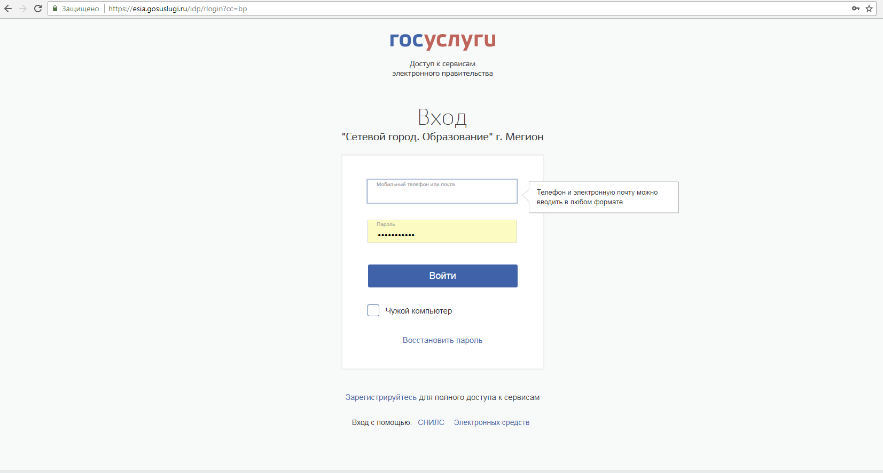

В этом окне вводим номер мобильного или почту и пароль, указанный при регистрации на портале «Госуслуги» и нажимаем «Войти». Появится следующее окно:

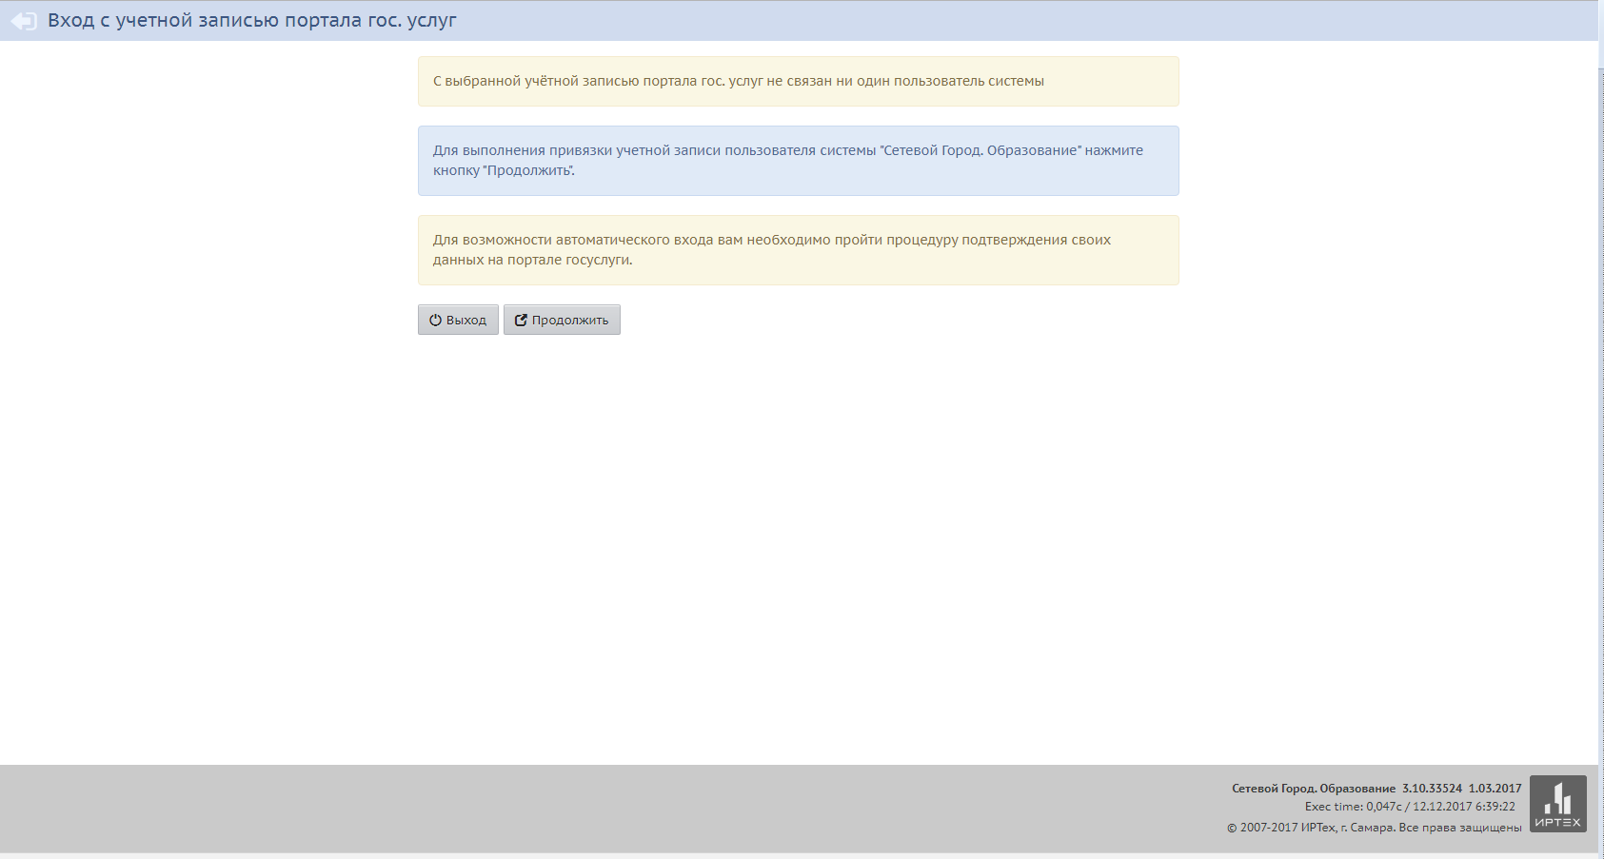

Нажимаем кнопку «Продолжить»:

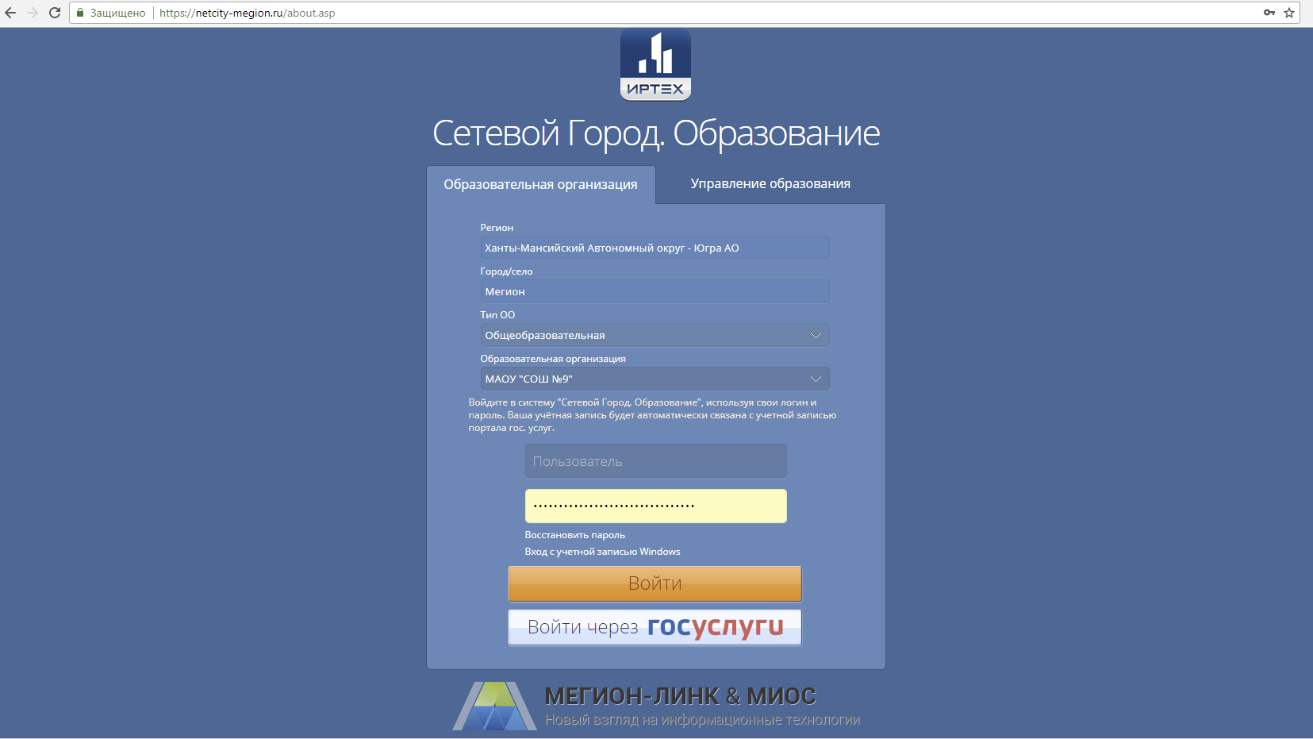

Выбираем «тип ОО» и «Общеобразовательную организацию» вводим логин и пароль от системы «Сетевой город. Образование» и нажимаем «Войти»

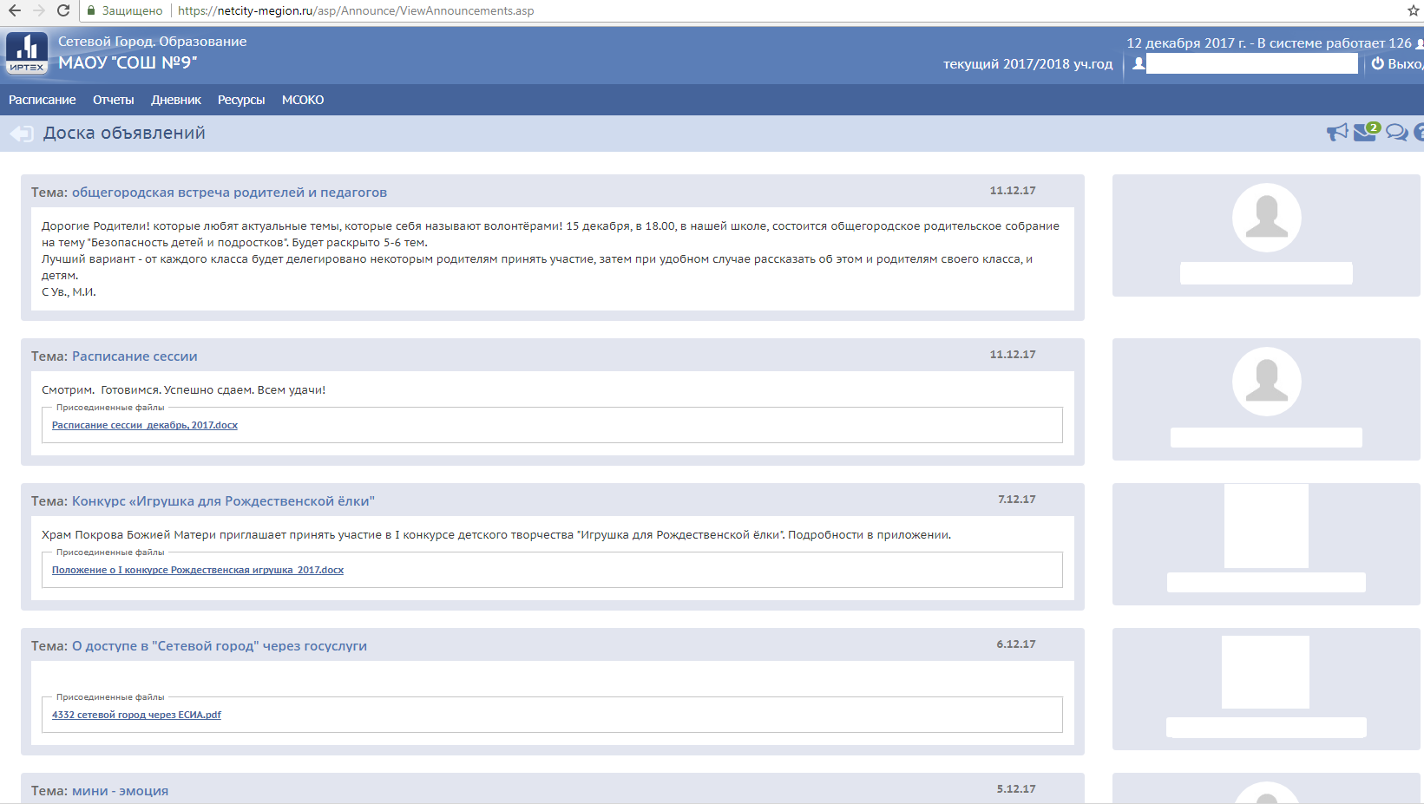

Вход произведен.

Для проверки привязки учетной записи госуслуг к учетной записи АИС «Сетевой город. Образование» необходимо зайти в профиль:

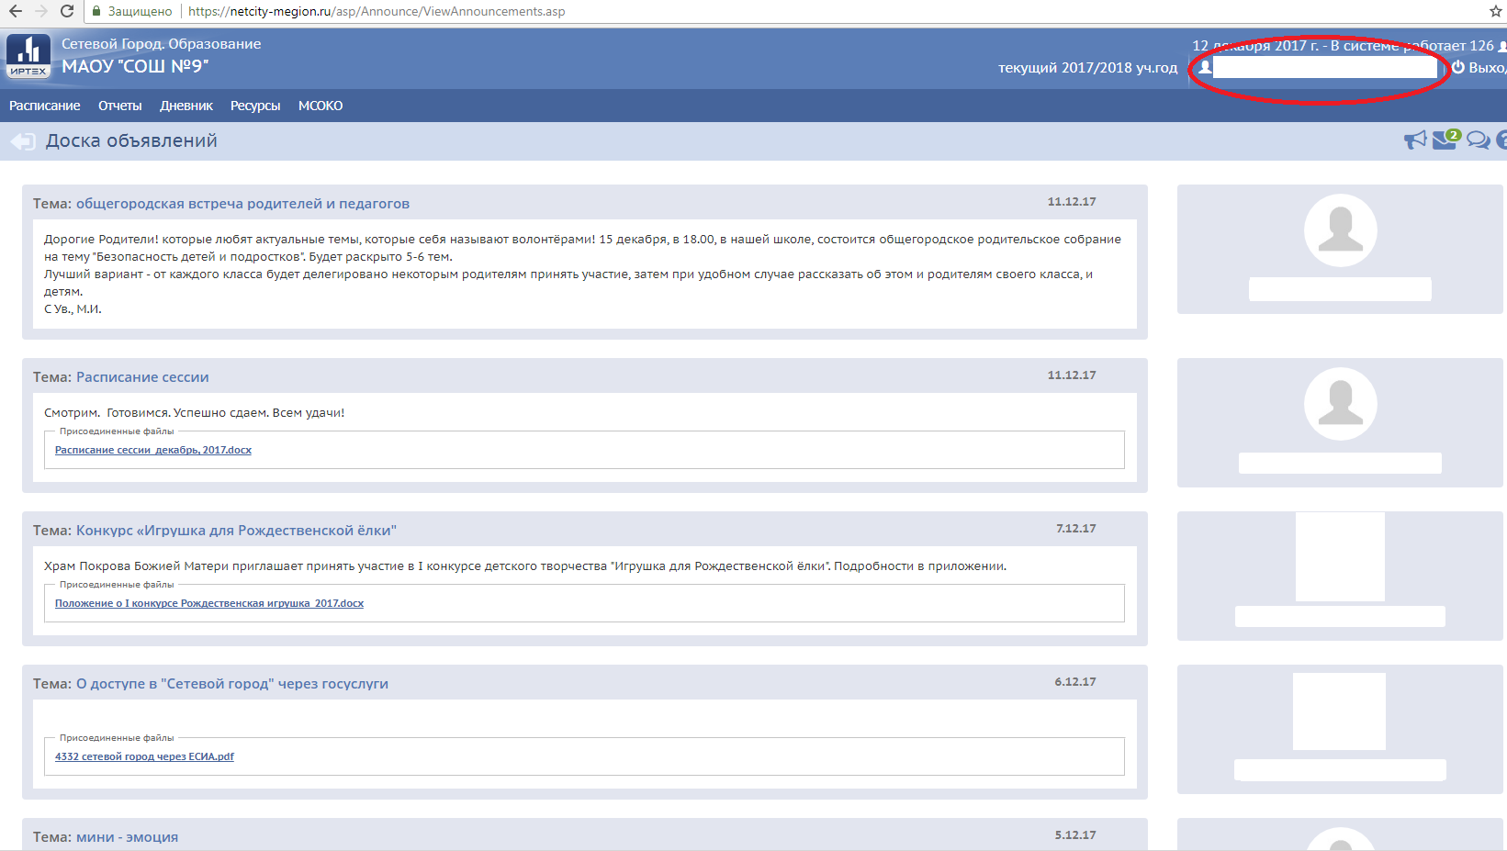

И проверить привязку:

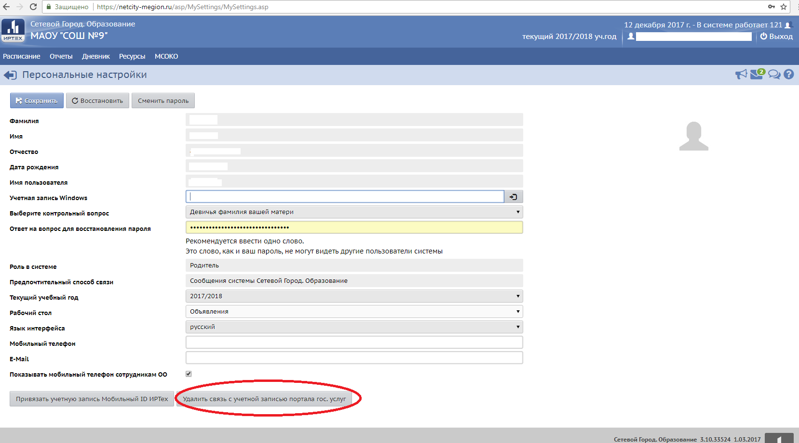

Если у вас написано «Удалить связь с учетной записью портала гос.услуг» то привязка выполнена корректно. Если написано «Привязать учетную запись к порталу гос.услуг», то необходимо нажать на данную кнопку и ввести логин и пароль от портала «Госуслуги».